Обзор розничных платежных услуг, предоставляемых
населению банками второго уровня Республики Казахстан

В целях повышения информированности населения о возможностях, предоставляемых банками на рынке розничных платежей и переводов денег, Национальным Банком Казахстана в июне текущего года проведен соответствующий опрос банков второго уровня Республики Казахстан и АО «Казпочта» (далее - банки). Предметом опроса был перечень и каналы предоставления банками основных платежных услуг населению (оплата коммунальных платежей, платежи в пользу поставщиков услуг кабельного телевидения, мобильной связи, услуг Интернет, оплата налогов, штрафов, денежные переводы, Интернет-банкинг, мобильный банкинг, электронные деньги и т.д.). В опросе приняло участие 33 из 39 банков.
Розничные платежные услуги населению предоставляются банками как традиционными, так и дистанционными способами:
Расчетно-кассовые отделения:
Банками осуществляется обслуживание физических и юридических лиц через расчетно-кассовые отделения, включая открытие, ведение, закрытие банковских счетов, предоставление различных справок, обменные (конверсионные) операции и переводные операции.
При этом 21 банк из опрошенных (53,9% от общего количества банков) осуществляет прием платежей за коммунальные услуги, мобильную и стационарную телефонную связь, кабельное телевидение, Интернет, а также налоги и другие обязательные платежи в бюджет.
Предоставление услуг моментального перевода денег через системы денежных переводов осуществляют 27 банков (69,2% от общего количества банков). Наиболее распространены среди банков системы Western Union (22 банка), SWIFT, Contact, UNIStream.
Интернет-банкинг:
Услуги Интернет-банкинга предоставляют 18 банков из опрошенных (46,2% от общего количества банков). Общее количество пользователей услуг Интернет-банкинга составляет на данный момент более 590 000 человек. Лидирующую позицию по количеству пользователей занимает АО «Казкоммерцбанк» - более 370 000 человек.
Посредством Интернет-банкинга клиент имеет возможность:
- отслеживать состояние своих банковских счетов, осуществлять переводы денег между своими счетами в данном банке;
- в большинстве случаев оплачивать коммунальные услуги, кабельное телевидение, мобильную и стационарную телефонную связь, услуги Интернет и другие регулярные платежи.
6 банков (15,4% от общего количества банков) позволяют оплачивать через Интернет-банкинг налоги, штрафы и другие платежи в бюджет. В отдельных банках возможна оплата услуг детских садов, ВУЗов и других юридических лиц, конвертация денег, покупка страхового полиса, инвестирование в ПИФы, пополнение брокерского счета.
Услугу межбанковского перевода (на счета клиентов других банков) посредством Интернет-банкинга предоставляют 7 банков (17,9% от общего количества банков).
Мобильный банкинг:
10 банков (25,6% от общего количества банков) предоставляют своим клиентам услуги мобильного банкинга. Данным сервисом пользуется около 551 000 казахстанцев. Наибольшее количество пользователей у АО «Народный Банк Казахстана» - 241 111 человек. Основные виды услуг:
- получение SMS-уведомлений о приходных и расходных операциях;
- запрос баланса на банковском счете, блокировка платежной карточки;
- оплата сотовой и стационарной телефонной связи, денежные переводы.
Хотелось бы отметить, что за последний год (с июня 2011 года по июнь 2012 года) количество банков, предоставляющих услуги Интернет-банкинга и мобильного банкинга, увеличилось на 20% и на 67% сответственно:
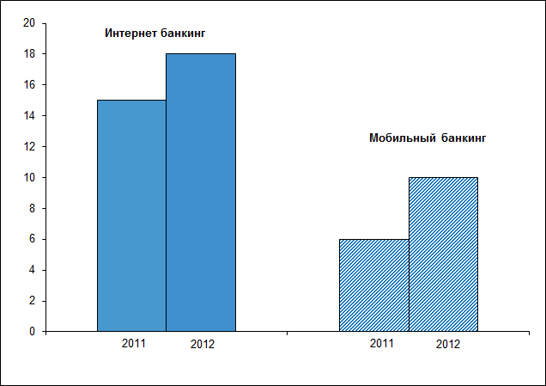
Автоматизированные устройства самообслуживания:
Через автоматизированные устройства самообслуживания, в том числе банкоматы и терминалы с функцией Cash-in (прием наличных денег), доступно пополнение текущего, сберегательного счета (депозита), оплата сотовой, стационарной телефонной связи, коммунальные платежи, платежи в бюджет и погашение кредита. Услуги по данному дистанционному каналу предоставляются 14 банками (35,9% от общего количества банков).
Платежные карточки:
23 банка в Казахстане (59% от общего количества банков) осуществляют выпуск платежных карточек. На 1 июня 2012 года общее количество платежных карточек в обращении составило 10,8 млн штук, из них:
- 82,7% - дебетные карточки;
- 15,8% - кредитные карточки;
- 1,5% - дебетные с кредитным лимитом и предоплаченные карточки.
При этом активно используется половина всех выпущенных платежных карточек.
Банки выпускают платежные карточки локальных и международных платежных систем (VISA International, MasterCard и др.). С помощью любой платежной карточки клиент может:
- безналично расплачиваться за товары и услуги в 12 363 предприятиях по Казахстану (установлено 29 291 POS-терминал);
- получать наличные деньги в 8 242 банкоматах по Казахстану;
- пополнять платежную карточку в 935 банкоматах с функцией Cash-in по Казахстану;
- переводить в банкомате деньги на другую платежную карточку данного банка или между платежными карточками системы VISA (переводы VISA to VISA), самостоятельно оплачивать телефонную, сотовую связь, кабельное телевидение, открывать и пополнять депозит, оплачивать налоги и погашать кредиты.
Наличие платежной карточки также является одним из первых необходимых условий для подключения к услуге Интернет-банкинга.
Взаимодействие с системой электронного Правительства «E-gov»:
Взаимодействие с системой «E-gov» для оплаты государственных услуг, в том числе административных штрафов органов дорожной полиции, в настоящее время осуществляют 4 банка (10,3% от общего количества банков).
Оплата государственных услуг доступна с помощью платежных карточек по заявкам, оформленным в системе «E-gov», а также в отдельных случаях – посредством текущих счетов клиентов.
Отдельные банки взаимодействуют с системой «E-gov» для проверки достоверности представленных клиентами электронных справок по уникальному коду.
Электронные деньги:
В 2012 году в Казахстане создана первая система электронных денег. Оператором системы выступает РГП «Казахстанский центр межбанковских расчетов Национального Банка Республики Казахстан» (КЦМР). Адрес системы в Интернете http://www.ekzt.kz/.
Данная электронная платежная система позволяет с помощью электронных денег оплачивать товары и услуги в сети Интернет, иные востребованные услуги известных поставщиков (сотовая связь, кабельное телевидение, Интернет), переводить деньги между пользователями системы. Сегодня к системе подключено 2 банка. Приобрести электронные деньги можно в данных банках-эмитентах, во всех терминалах самообслуживания агентов КЦМР, а также в скором времени - в личном кабинете ekzt.kz с помощью платежных карточек VISA и MasterCard.
Вместе с тем в ближайшее время планируется выход на рынок других участников, в том числе крупнейших банков страны.
Таким образом, в первую десятку банков, предоставляющих наиболее полный спектр перечисленных розничных платежных услуг, как традиционным способом, так и различными дистанционными методами, вошли (в алфавитном порядке): АО «Альянс Банк», АО «АТФ Банк», АО «Банк Центр Кредит», АО «БТА Банк», АО «Евразийский банк», АО «Kaspi Банк», АО «Казкоммерцбанк», АО «Народный Банк Казахстана», АО «Темирбанк», АО «Цеснабанк».
Ниже в диаграмме представлены платежные услуги и инновационные каналы банковского обслуживания по степени их распространенности в банках:

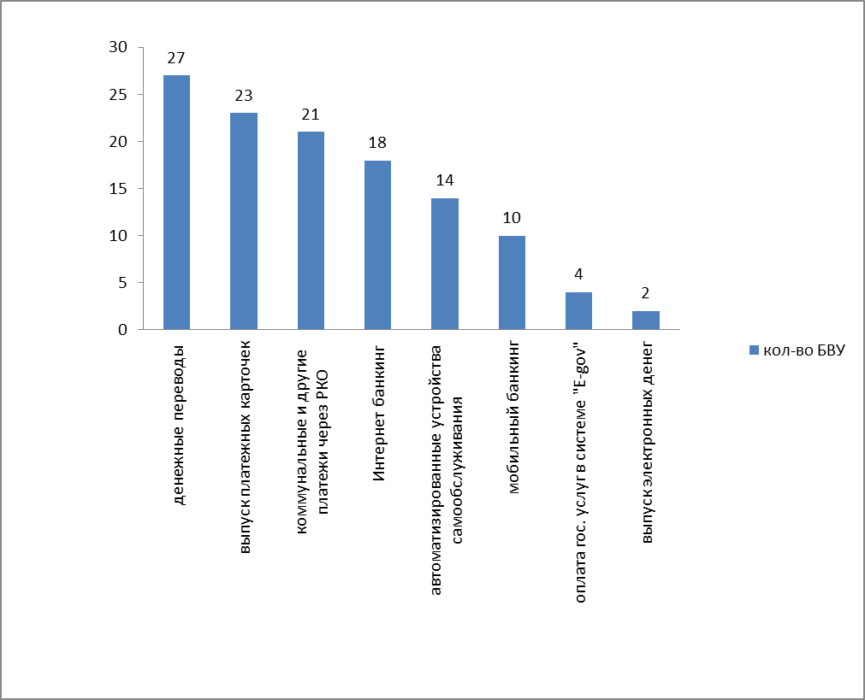
Дополнительный анализ тарифов банков на розничные платежные услуги показал следующее:
- комиссии по оплате коммунальных платежей, платежей в пользу поставщиков услуг, налогов и других обязательных платежей в бюджет через расчетно-кассовые отделения банков в отдельных случаях варьируются в зависимости от региона Казахстана и сегмента населения.
В частности для пенсионеров или участников ВОВ комиссии банков на данные виды услуг значительно снижены или отсутствуют. Таким образом, в среднем по Казахстану по банкам комиссии за коммунальные платежи или платежи в пользу поставщиков услуг составляют от 0 до 150 тенге за 1 квитанцию. Комиссия по оплате налогов и других обязательных платежей в бюджет в большинстве случаев ранжирована в зависимости от суммы налога и варьируется в пределах 0 - 5 000 тенге;
При этом необходимо отметить, что банки взимают в 1,5-3 раза меньшую комиссию за оплату вышеназванных платежей через дистанционные каналы обслуживания (Интернет-, мобильный банкинг, банкоматы, терминалы моментальной оплаты, инфокиоски). Комиссия для всех регионов Казахстана при этом является единой.
- комиссии по системам денежных переводов определяются самими системами денежных переводов и зависят от суммы перевода, страны назначения, валюты перевода и дополнительных услуг;
- комиссии за выпуск, годовое обслуживание и использование платежных карточек зависят от вида приобретаемой платежной карточки, а также от конкретных договорных условий с клиентом.
Информация о тарифах банка размещается на официальных Интернет-ресурсах банков, в расчетно-кассовых отделениях, может быть получена по запросу у менеджера банка. Условия информирования банками клиентов об изменении тарифов содержатся:
- во внутренних Правилах банка об общих условиях проведения операций или в Порядке применения тарифов, размещенных на официальном Интернет-ресурсе банка;
- в договорах банковского обслуживания;
- в самих разделах «Тарифы» на Интернет-ресурсе банка.
В целом данные документы предусматривают право банка на изменение тарифов в одностороннем порядке с обязательным уведомлением об этом клиентов в определенный срок. Уведомление осуществляется по выбору банка – путем размещения соответствующей информации в общедоступных местах в операционных залах банка, на официальном Интернет-ресурсе, в письменной форме либо по электронной банковской системе.

через расчетно-кассовые отделения банка
посредством Интернет-банкинга, мобильного банкинга, сети автоматизированных устройств самообслуживания
Банкоматы, инфо-, мультикиоски, терминалы моментальной оплаты
Оплата товаров и услуг производится только в пределах суммы денег на банковском счете клиента
Платежи и переводы денег осуществляются в пределах суммы займа, предоставленного банком-эмитентом платежной карточки
Предоплаченные карточки могут быть не именными и требуют предварительного внесения денег на консолидированный счет банка-эмитента
При предоставлении данных услуг банком и соответствующих настройках банкомата
обращаем внимание, что размеры комиссий приведены в усредненном виде по Казахстану в целом по банкам. За более точной и подробной информацией необходимо обращаться непосредственно в банк

